9 7 *oO^*

**Smlouva kupní a o poskytování služeb**

uzavřená mezi těmito smluvními stranami:

BORS Břeclav a.s.,

se sídlem v Břeclavi, Bratislavská 26

zast. Ing. Františkem Zugarem, místopředsedou představenstva IČO 49969242, DIČ 298-49969242

zapsána v OR u rejstříkového soudu v Brně pod zn. B.1218 bankovní spojení: ČSOB Břeclav, 8010-0603 300 213/0300 (dále jen dodavatel)

Územní středisko záchranné služby Brno, příspěvková organizace se sídlem v Brně, nám. 28. října 23 zast. MUDr. Josefem Muchou, ředitelem

IČO 00346292. neplátce DPH

zapsáno v OR u rejstříkového soudu v Brně pod zn. Pr.1245 (dále jen odběratel)

**Předmět smlouvy**

Předmětem smlouvy je prodej a nákup pohonných hmot (automobilových benzínů a  
motorové nafty) v souladu s českou normou ČSN 65 65 05 a ČSN EN 590 a dále mytí  
vozidel odběratele.

Místem těchto dodávek a služeb je čerpací stanice PHM BORS Břeclav,a.s., provoz  
Břeclav (veřejná ČS).

**Cena zboží**

Cena za 1 litr pohonných hmot (zahrnuje: hodnotu zboží, DPH, spotřební daň) je oznámena vývěskou na stanici, rovněž tak cena za mytí.

Odběrateli se poskytuje množstevní sleva ve smyslu Přílohy č. 1 k této smlouvě. Poskytnutí slevy na PH je možné pouze při tankování na místě sjednaném v čl. I. , a to prostřednictvím platebních karet.

**Platební ujednání**

V případě, že pohonné hmoty jsou výjimečně tankovány za hotové a dále cena za  
mytí vozidel, bude placena dodavateli 1x měsíčně na základě faktury vystavené  
dodavatelem se splatností 14 dnů. Smluvní strany se dále dohodly, že pro případ prodlení  
s úhradou faktur se sjednává úrok z prodlení ve výši dle § 1 nařízení vlády č. 142/1994 Sb.

**Práva a povinnosti**

Odběratel je povinen

ke smlouvě předložit tyto doklady (fotokopie)

o výpis z obchodního rejstříku

o doklad o přidělení IČ (není plátce DPH)

* dodržovat předpisy pro provoz vozidel na účelových komunikacích v areálu dodavatele, jakož i zákazové a příkazové pokyny pro manipulaci s PHM při tankování



a hradit veškeré prokazatelně způsobené škody na majetku a materiálu prodávajícího, které zapříčinil on nebo jeho zaměstnanci.

Dodavatel se zavazuje:

* umožnit odběrateli vjezd do areálu ČS k provedení tankování vozidel odběratele nebo mytí,
* zajistit kupujícímu zboží a služby v potřebné kvalitě, dle platných norem,
* zajistit evidenci odebraného zboží a provedených služeb (formou vydání příslušných dokladů),
* služby poskytnout pro vozidla RLP/RZP přednostně
* vzniklé škodě ihned informovat odběratele



**Trvání smlouvy**

Smlouva se uzavírá na dobu neurčitou.

Smlouva může být vypovězena ve dvou měsíční lhůtě, která počíná běžet prvým dnem měsíce následujícího po jejím doručení.

Dodavatel je oprávněn od smlouvy odstoupit okamžitě v případě, že odběratel bude v prodlení s úhradou za dobu delší než 10 dní. Odstoupení od smlouvy nemá vliv na náhradu škody vzniklé za trvání smlouvy.

**Závěrečná ujednání**

Každá ze smluvních stran důsledně zajistí dodržování důvěrnosti obchodních informací, které mezi nimi v důsledku této smlouvy vznikly. Odběratel je však oprávněn poskytnout takové informace na žádost svému zřizovateli, jímž je Jihomoravský kraj a kontrolním orgánům.

Vzhledem k charakteru provozu odběratele se smlouva neuzavírá jako výhradní.

Tato smlouva je vyhotovena ve dvou stejnopisech, každý z nich má platnost originálu.

Smlouva nabývá platnosti a účinnosti dnem podpisu tou smluvní stranou, která ji podepisuje jako druhá v pořadí.

Smlouva obsahuje přílohu č. 1 - ujednání o poskytnutí slevy a

přílohu č. 2 - doklady objednatele (výpis z OR a doklad o IČ)

Všechna práva a povinnosti touto smlouvou výslovně neupravené se řídí příslušnými ustanoveními obchodního zákoníku.

V Břeclavi dne

V Brně dne : :.

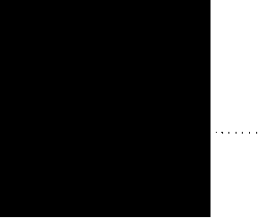

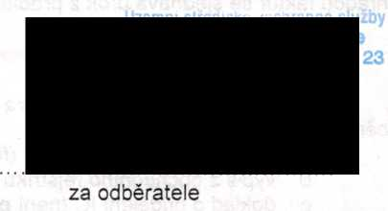

**Příloha č. 1**

ke kupní smlouvě ze dne 29.3.2004

uzavřené mezi

**BORS Břeclav a.s.,** se sídlem v Břeclavi, Bratislavská 26, zastoupená ing. Františkem Zugarem, generálním ředitelem a.s IČO: 49969242

DIČ: 298-49969242

Bankovní spojení: ČSOB Břeclav 8010-0603 300 213/0300

(dále jen prodávající)

a

**Územní středisko záchranné služby Brno, nám. 28. Října 23, 602 00 Brno**

zastoupenou p. Jaroslavem Kopečkem

IČO : 003 46 292

DIČ :

Bankovní spojení :

( dále jen kupující)

Doplnění článku II. kupní smlouvy:

Kupujícímu bude poskytnuta množstevní sleva.

Sleva bude poskytována ze standartní totemové ceny PHM.Tato sleva se týká automobilových benzínů, motorové nafty a LPG.

Množstevní sleva je stanovena ve výši 4.00% na veškeré PHM a LPG z totemové ceny, na karty CCS. Sleva na mycí linky (automatická a ruční) je poskytována na firemní karty BORS Břeclav a.s. ve výši 30% pro osobní a dodávková vozidla do max. výšky 2,6 m.

V Břeclavi dne 29.3.2004

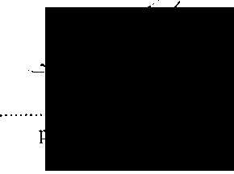

kupující

Územní středisko záchranné služby  
B™, příspěvková organizace  
602*50 zBrno, nZm. 28. října 23